|  |  |  |
| --- | --- | --- |
|  |  |  |

**ПАКЕТ ПРОГРАММНОГО ОБЕСПЕЧЕНИЯ РАСШИРЕННОЙ ПОДДЕРЖКИ СБИС 1888BC048. АДАПТИРОВАННОЕ ЯДРО ОПЕРАЦИОННОЙ СИСТЕМЫ LINUX С ПОДДЕРЖКОЙ РАСШИРЕННОГО НАБОРА УСТРОЙСТВ, ПРИСУТСТВУЮЩИХ В КРИСТАЛЛЕ СБИС 1888BC048 ДЛЯ ПЛАТЫ МT143.05**

Инструкция по применению исходных кодов

**ЮФКВ.30175-01 93 01**

**Листов 13**

|  |  |  |
| --- | --- | --- |
|  |  |  |

Аннотация

Настоящая инструкция распространяется на адаптированное ядро операционной системы Linux с поддержкой расширенного набора устройств, присутствующих в кристалле СБИС 1888BC048 для платы МT143.05 (далее – Ядро Linux, программа).

Документ содержит описание исходных кодов программы, а также инструкцию по сборке базового программного обеспечения для платы МT143.05 на СБИС 1888BC048.

Содержание

1. Назначение программы 4

1.1. Общие сведения 4

2. Назначение и состав комплекта файлов 6

2.1. Назначение комплекта файлов 6

2.2. Состав комплекта файлов 6

3. Применение комплекта файлов 7

3.1. Компиляция исходных кодов 7

3.2. Сборка корневой файловой системы Linux 8

3.3. Запись дистрибутива Linux на SD-карту 8

Перечень принятых сокращений 12

# Назначение программы

## Общие сведения

### Адаптированное ядро операционной системы Linux с поддержкой расширенного набора устройств, присутствующих в кристалле СБИС 1888BC048, для платы МT143.05 входит в состав пакета программного обеспечения (далее по тексту ППО) расширенной поддержки СБИС 1888BC048, разработки НТЦ «Модуль», предназначенного для выполнения на аппаратных ресурсах платы МT143.05 на кристалле СБИС 1888BC048.

### Адаптированное ядро Linux с поддержкой базового набора устройств обеспечивает следующие основные возможности:

* Работа с одним ядром Cortex A5;
* Поддержка драйверов:
  + UART;
  + PCI Express:
  + Подсистема MTD;
  + Watch Dog timer;
  + Ethernet;
  + SDIO;
  + GPIO;
  + I2C;
  + SPI;
  + PINMux;
  + Cpufreq;
  + Temp_sensor.

### Используемая версия исходных кодов ядра Linux из официальной ветки – 5.5.

# Назначение и состав комплекта файлов

## Назначение комплекта файлов

Комплект файлов исходных кодов операционной системы Linux для платы МT143.05 на кристалле СБИС 1888BC048 предназначен для сборки бинарных образов ядра операционной системы и для дальнейшей разработки программного обеспечения для данного ядра. Его полное обозначение и наименование: ЮФКВ.30175-01 «Адаптированное ядро операционной системы Linux с поддержкой расширенного набора устройств, присутствующих в кристалле СБИС 1888BC048 для платы МT143.05».

## Состав комплекта файлов

В качестве артефактов поставки исходных кодов ядра Linux предоставляются:

1. kernel-sources.tgz – архив исходных кодов ядра Linux версии 5.5 адаптированного для исполнения в кристалле СБИС 1888BC048 для платы МT143.05.
2. rootfs-sources.tgz – исходные коды системы сборки образа файловой системы Linux;
3. bc048-kernel-image.tgz – архив собранных бинарных образов ядра Linux с модулями;
4. bc048-rootfs.tgz – архив собранной основной файловой системы Linux.

# Применение комплекта файлов

## Компиляция исходных кодов

Компиляция исходных кодов производится на персональном компьютере IBM PC (далее ПЭВМ), функционирующем под управлением операционной системы (Debian GNU/Linux 10 (buster)) со всеми установленными пакетами из дистрибутива.

Для сборки корневой файловой системы дополнительно должен быть установлен пакет qemu-user-static.

Для компиляции исходных кодов необходимо выполнить следующие действия:

Установить комплект компилятора для платформы arm-linux-gnueabi в доступное для исполнения из переменной окружения PATH директорию или использовать ранее установленный;

Создать в домашней директории пользователя каталог src или использовать уже существующий с таким же именем:

mkdir ~/src

Скопировать в каталог src архивный файл kernel-sources.tgz;

Запустить терминал ОС Linux;

В командной строке терминала выполнить следующие команды:

cd ~/src

tar xzf ~/kernel-sources.tgz

Выполнить компиляцию ядра Linux для чего необходимо выполнить следующие команды:

cd ~/src

sudo apt-get install bc u-boot-tools

CROSS_COMPILE=arm-linux-gnueabi- make ARCH=arm 1888bc048_defconfig

CROSS_COMPILE=arm-linux-gnueabi- make ARCH=arm uImage mt143-05.dtb

После выполнения указанных команд будут созданы необходимые целевые бинарные файлы arch/arm/boot/uImage – образ ядра Linux и arch/arm/boot/dts/mt143-05.dtb – образ дерева оборудования платы MT143-05.

## Сборка корневой файловой системы Linux

Создать рабочий каталог и перейти в него (можно воспользоваться существующим каталогом):

mkdir ~/rootfs

cd ~/rootfs

Распаковать архив с исходными кодами системы сборки:

tar xzf rootfs-sources.tgz

Если в системе не установлен Docker, то установить его, следуя инструкции <https://docs.docker.com/engine/install/>;

Выполнить сборку образа docker, если образ до этого не собирался:

sudo docker build --tag builder docker

Выполнить сборку, запустив командный файл и указав платформу дистрибутива:

./build.sh basis

По окончанию сборки в каталоге basis будет находиться файл rootfs.tgz с основной файловой системой Linux;

## Запись дистрибутива Linux на SD-карту

Для записи дистрибутива Linux на SD-карту необходимо выполнить следующие шаги:

Подготовить SD-карту с установленным загрузчиком U-Boot согласно документу «Пакет программного обеспечения расширенной поддержки СБИС 1888BC048. Адаптированный загрузчик U-Boot для платы МТ143.05 на кристалле СБИС 1888BC048. Инструкция по применению исходных кодов».

Вставить подготовленную SD-карту в устройство чтения-записи. Для того чтобы узнать, как SD-карта определилась в системе, можно выполнить команду: lsblk –a.

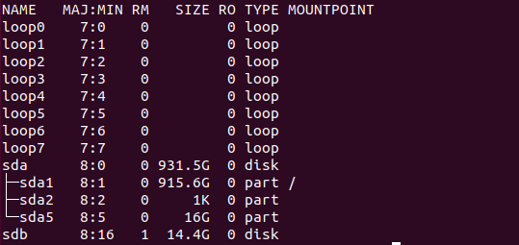

Рисунок 1 – Внешний вид утилиты lsblk

В нашем случае это sdb,далее необходимо заменять sdb на полученное название**.**

Подготовить специальный раздел на SD-карте. Например, при помощи командной строки Linux:

sudo fdisk /dev/sdb

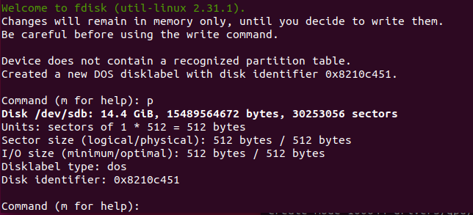

Рисунок 2 – Вид окна терминала после команды sudo fdisk /dev/sdb

Создать новый раздел при помощи команды n:

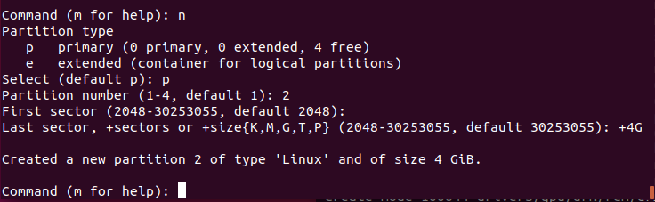

Рисунок 3 – Вид окна терминала при успешном создании раздела

Для записи сделанных изменений необходимо ввести команду w.

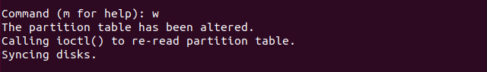

Рисунок 4 – Сохранение сделанных изменений в разделах диска

Создать файловую систему на созданном разделе (необходимо заменить /dev/sdb2 на реальное устройство отвечающее за созданный раздел):

sudo mkfs.ext4 /dev/sdb2

Смонтировать созданный раздел с файловую систему (необходимо заменить /dev/sdb2 на реальное устройство, отвечающее за созданный раздел):

sudo mount /dev/sdb2 /mnt/sdcard

Распаковать архив файловой системы rootfs.tgz в смонтированный каталог:

cd ~/rootfs/basis

sudo tar xzf rootfs.tgz -C /mnt/sdcard

Скопировать файлы образа ядра Linux и device tree в смонтированный каталог:

cd ~/src

sudo cp uImage /mnt/sdcard/boot/uImage.bin

sudo cp mb143-05.dtb /mnt/sdcard/boot/mt143-05.dtb

Размонтировать созданный раздел:

sudo umount /mnt/sdcard

Освободить устройство /dev/sdb:

sudo eject /dev/sdb

# Перечень принятых сокращений

|  |  |
| --- | --- |
| EDCL | − Ethernet Debug Communication Link (Отладочная коммуникационная ссылка Ethernet) |
| FAT | − File Allocation Table (Таблица размещения файлов) |
| GPIO | − General-Purpose Input/Output (Интерфейс ввода/вывода общего назначения) |
| SD | − Secure Digital (Формат карт памяти для использования в портативных устройствах) |
| SDIO | − Secure Digital Input Output (Стандарт, поддержка которого позволяет использовать со слотом расширения формата SD/MMS соответствующую периферию) |
| SMP | − Symmetric Multiprocessing (Симметричная мультипроцессорность) |
| SPI | − Serial Peripheral Interface (Последовательный периферийный интерфейс) |
| SPL | − Secondary Program Loader (Вторичный загрузчик программы) |
| TFTP | − Trivial File Transfer Protocol (Простой протокол передачи файлов) |
| UART | − Universal Asynchronous Receiver-Transmitter (Универсальный асинхронный приёмопередатчик) |
| USB | − Universal Serial Bus (Универсальная последовательная шина) |
| НТЦ | − научно-технический центр |
| ОС | − операционная система |
| ППО | − пакет программного обеспечения |

|  |  |  |  |  |  |  |  |  |  |
| --- | --- | --- | --- | --- | --- | --- | --- | --- | --- |
| **Лист регистрации изменений** | | | | | | | | | |
| Номера листов (страниц) | | | | | Всего листов (страниц) в докум. | №  документа | Входящий № сопрово-дительно- го докум. и дата | Подп. | Дата |
| Изм. | изменен­ных | заменен­ных | новых | аннули­рован-ных |
|  |  |  |  |  |  |  |  |  |  |
|  |  |  |  |  |  |  |  |  |  |
|  |  |  |  |  |  |  |  |  |  |
|  |  |  |  |  |  |  |  |  |  |
|  |  |  |  |  |  |  |  |  |  |
|  |  |  |  |  |  |  |  |  |  |
|  |  |  |  |  |  |  |  |  |  |
|  |  |  |  |  |  |  |  |  |  |
|  |  |  |  |  |  |  |  |  |  |
|  |  |  |  |  |  |  |  |  |  |
|  |  |  |  |  |  |  |  |  |  |
|  |  |  |  |  |  |  |  |  |  |
|  |  |  |  |  |  |  |  |  |  |
|  |  |  |  |  |  |  |  |  |  |
|  |  |  |  |  |  |  |  |  |  |
|  |  |  |  |  |  |  |  |  |  |
|  |  |  |  |  |  |  |  |  |  |
|  |  |  |  |  |  |  |  |  |  |
|  |  |  |  |  |  |  |  |  |  |
|  |  |  |  |  |  |  |  |  |  |
|  |  |  |  |  |  |  |  |  |  |
|  |  |  |  |  |  |  |  |  |  |
|  |  |  |  |  |  |  |  |  |  |
|  |  |  |  |  |  |  |  |  |  |
|  |  |  |  |  |  |  |  |  |  |